## Kanban/Trello Utkast

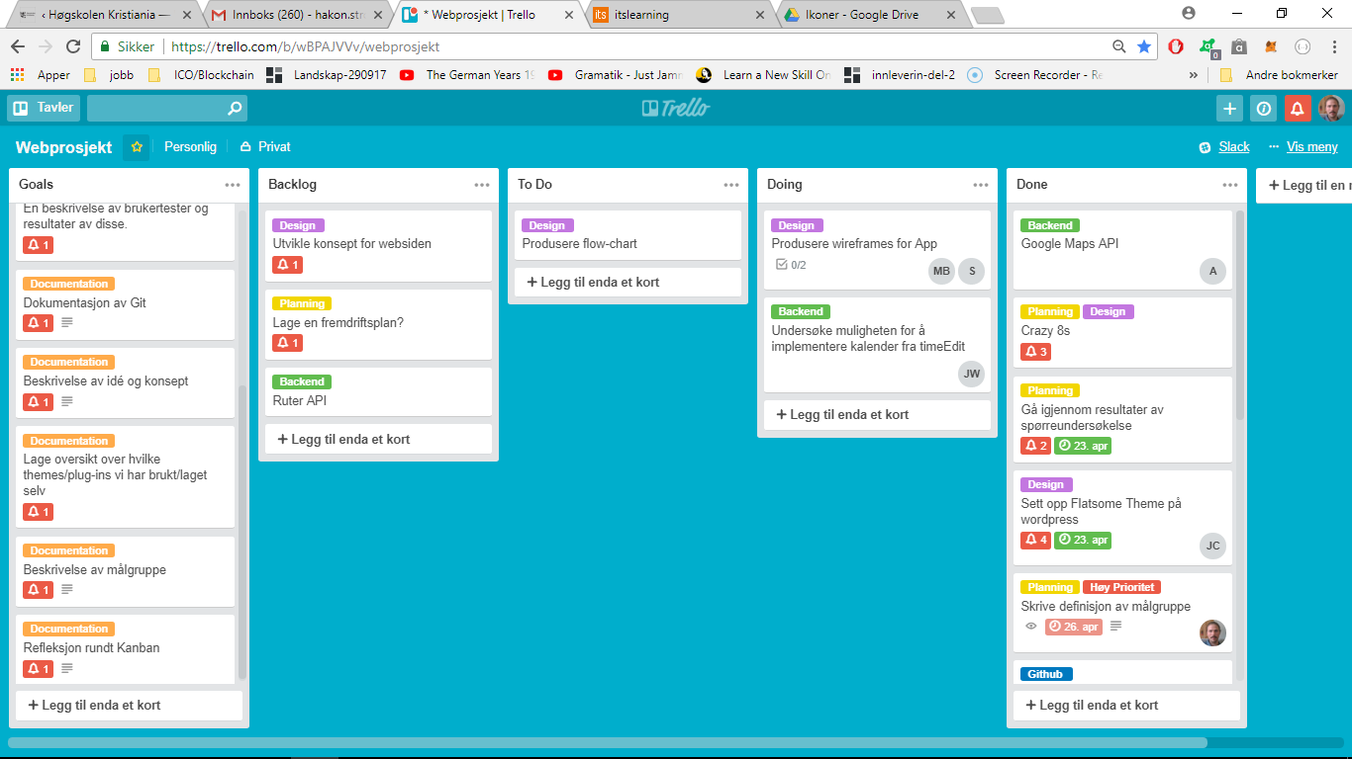

**Hva har vi lært ved bruk av Kanban:**

Det er fort gjort at det blir uoversiktlig ved bruk av kanban online. Det blir desto mere uoversiktlig hvis man bruker et gratis-verktøy som Trello, fordi her er det ikke mulighet for å gjøre oppgaver mer komplekse. Dette er sammenlignet med andre kanban-boards som leveres på internett, som for eksempel Jira eller Monday.

Vi ønsket å bruke en gratis løsning hovedsakelig for å få erfaring med bruk av Kanban og lære av dette.

Det man ønsker ut av et kanban board er at det er tydeliggjort hvem som gjør hvilke oppgaver til enhver tid, og man skal enkelt kunne legge til oppgaver og tildele disse på farten. Optimalt blir de da liggende i en To do liste helt til medarbeideren som har ansvar for oppgaven er klar, og kan flytte den over i Doing og til slutt i Done når han/hun er ferdig. Denne flyten har vi ikke helt fått til med Trello fordi vi har hatt problemer med å overføre det oversiktlige blikket over prosjektet til kanban brettet.

Hadde vi derimot betalt ekstra for implementasjon av sub-tasks ville vi kunne hatt en egen task for eksempel for bygging av prototype, denne kunne da vært avhengig av andre tasks: oppsett av utviklingsmiljø, design av ikoner, design av wireframes, og generelt hele prosessen. Man skulle kunne gitt noen ansvaret for hovedoppgaven og andre ansvaret for underoppgavene. Samtidig kunne man hatt separate oppgaver for dokumentasjon og brukertesting som igjen var avhengig av prototype-oppgaven.

Når dette er sagt har vi forsøkt å aktivt bruke Trello for å holde prosjektets prosess oppdatert. Vi har hatt en implementasjon av Trello mot Slack, som har gjort at vi har fått oppdateringer direkte i Slack når det er blitt gjort endringer i Trello. Dette er en fin mulighet for å sørge for at alle er oppdatert. Slack er et kommunikasjonsverktøy vi bruker for å diskutere og holde alle oppdatert i prosessen. Se bildet under for implementasjon av Trello i Slack:

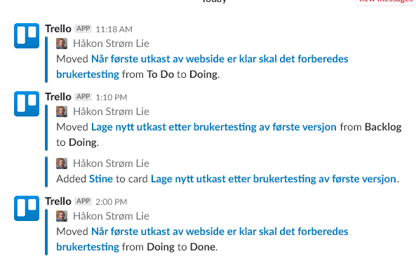

Hovedproblemet vi har hatt ved bruk av Trello bygger nok på at vi ikke har vært nok fokusert på å jobbe ut ifra Trello, men at vi isteden har måttet jobbe for å holde Trello oppdatert om hva vi gjør. Det har dermed blitt feil “rekkefølge” på hvordan vi utnytter potensialet til et kanban-board.

Vi har også alltid jobbet sammen i gruppe, så det har vært mer naturlig å snakke sammen enn å oppdatere Trello. Hadde vi vært sammen sjeldnere ville det antageligvis falt mer naturlig å benytte Trello for dette. Vi anser det som en læringsprosess og det å jobbe med kanban-boards er også noe man må bli vant med på individuell basis.

**Konklusjon:**Hovedproblemet vårt med Trello er at det havner “utenfor” prosjektet. Når vi heller skulle ønsket at dette var noe vi jobbet ut ifra, så blir det istedenfor noe vi må gjøre ekstra ved siden av jobbingen vi gjør. Dette påvirker dermed motivasjonen for å holde Trello oppdatert.

Den største lærdommen vil være å sørge for at gruppen forstår viktigheten av tilstedeværelse på Trello og hvilken effekt dette kan ha på arbeidsflyten, samt at alle medarbeidere tar ansvar for respektive oppgaver, også i Trello. Det er synd at det ikke finnes bedre alternativer for kanban som er gratis, da vi føler at Trello kan bli for simplifisert. Til neste gang om det ikke er dukket opp et bedre alternativ så vil det være verdt det å betale for et kanban board som har bredere bruksmuligheter, eller kjøpe tilleggspakker til Trello.